Министерство науки и высшего образования Российской Федерации
Пензенский государственный университет
Кафедра «Вычислительная техника»

ОТЧЕТ
по лабораторной работе № 1
по курсу «Программирование на языке Java»
на тему «Графические интерфейсы»
Вариант 2

Выполнили
студенты группы 22ВВП1:
Зубриянова А.А.
Кондратьева В.И.

Приняли:
Карамышева Н.С.
Юрова О.В.

Пенза 2025
Цель работы
Научиться разрабатывать приложения, обладающие графическим интерфейсом пользователя, с использованием библиотеки Swing.
Лабораторное задание
Вычислить определенный интеграл функции в соответствии с вариантом задания. Разработать приложение, обладающее графическим интерфейсом с использованием языка Java и библиотеки Swing. Приложение должно содержать 3 поля ввода (JTextField), доступных для редактирования, и соответственно таблицу (JTable) с четырьмя колонками: нижняя граница интегрирования, верхняя граница интегрирования, шаг интегрирования и результат вычисления. Кроме того, должны присутствовать 3 кнопки (JButton): добавить, удалить, вычислить. Для добавления/удаления строки и вычисления значения определенного интеграла для функции в соответствии с вариантом задания и параметров выделенной строки таблицы. Результат должен выводиться в четвертой колонке, которая не доступна для редактирования.
Номер варианта | Функция
2 | sin(x)

Описание метода решения задачи
Разработали основной графический интерфейс с помощью контейнера jFrame библиотеки Swing. Создали 3 текстовых поля для ввода текста пользователем (jTextField1, jTextField2, jTextField3) и метки-подписи к ним: «Нижняя граница» (jLabel1), «Верхняя граница» (jLabel2), «Шаг» (jLabel3); таблицу (jTable1). Добавили 3 кнопки: «Добавить», «Удалить», «Вычислить».
При нажатии на кнопку «Добавить» происходит считывание из текстовых полей информации, введенной пользователем, в строковые переменные lowerLimit, upperLimit, step. Если ни одна из этих строк не пустая (т.е все текстовые поля заполнены пользователем), то в таблицу добавляется новая строка с этими данными. В противном случае появляется предупреждающее диалоговое окно и добавления строки в таблицу не происходит. Есть ограничение на максимальное число строк в таблице – 5. Если таблица уже заполнена, также появляется предупреждающее окно. После добавления строки в таблицу текстовые поля очищаются.
При нажатии на кнопку «Удалить» происходит проверка: если пользователь выбрал строку в таблице – она удаляется из таблицы, если не выбрал – появляется диалоговое окно с оповещением, удаление строки не происходит.
При нажатии на кнопку «Вычислить» также проверяется, выбрал ли пользователь строку в таблице: если нет, то появляется диалоговое окно с оповещением. Если пользователь выбрал определенную строку в таблице, то выполняется считывание данных из текущей строки ячеек таблицы в переменные double (после преобразований типов): lowerLimit, upperLimit, step. Затем выполняются сами вычисления определенного интеграла для функции sin(x). Вычисляются площади трапеций, находящихся в диапазоне от нижней до верхней границы с учетом того, что длина последнего отрезка может быть меньше шага. Результат содержит сумму площадей трапеций и добавляется в четвертый столбец таблицы в текущей строке.

Листинг
#include <windows.h>
/*
* Click nbfs://nbhost/SystemFileSystem/Templates/Licenses/license-default.txt to change this license
* Click nbfs://nbhost/SystemFileSystem/Templates/GUIForms/JFrame.java to edit this template
*/
package my.lab1java;

/**
*
* @author Арина
*/

//import java.io.PrintStream;
import javax.swing.JOptionPane;
import javax.swing.table.DefaultTableModel;
import java.awt.Color;
import java.awt.Font;
import javax.swing.table.DefaultTableCellRenderer;
import javax.swing.SwingConstants;
import java.awt.Dimension;

public class lab1java extends javax.swing.JFrame {

/**
* Creates new form lab1java
*/

DefaultTableModel model;

public lab1java() {
initComponents();
getContentPane().setBackground(new Color(119, 217, 234)); // цвет фона
jTable1.getTableHeader().setFont(new Font("SimSun", Font.BOLD, 12)); // шрифт шапки таблицы
//заголовок таблицы по центру
DefaultTableCellRenderer headerRenderer = new DefaultTableCellRenderer();
headerRenderer.setHorizontalAlignment(SwingConstants.CENTER);
jTable1.getTableHeader().setDefaultRenderer(headerRenderer);

jTable1.setRowHeight(25);// высота строк таблицы
jTable1.getTableHeader().setPreferredSize(new Dimension(100, 30)); // высота шапки таблицы

model = (DefaultTableModel) jTable1.getModel();
}

/**
* This method is called from within the constructor to initialize the form.
* WARNING: Do NOT modify this code. The content of this method is always
* regenerated by the Form Editor.
*/
@SuppressWarnings("unchecked")
// <editor-fold defaultstate="collapsed" desc="Generated Code">

private void jTextField1ActionPerformed(java.awt.event.ActionEvent evt) {
// TODO add your handling code here:
}

private void jTextField2ActionPerformed(java.awt.event.ActionEvent evt) {
// TODO add your handling code here:
}

private void jTextField3ActionPerformed(java.awt.event.ActionEvent evt) {
// TODO add your handling code here:
}

private void jButton1ActionPerformed(java.awt.event.ActionEvent evt) {
// TODO add your handling code here:
String lowerLimit = jTextField1.getText();
String upperLimit = jTextField2.getText();
String step = jTextField3.getText();
if (!lowerLimit.equals("") && !upperLimit.equals("") && !step.equals("")){
// Получение количества строк и столбцов таблицы
int rowCount = model.getRowCount();
//int columnCount = model.getColumnCount();

if (rowCount < 5){
model.insertRow(rowCount, new Object[]{
lowerLimit,
upperLimit,
step
});
}
else{
JOptionPane.showMessageDialog(lab1java.this, "Таблица заполнена");
}

// Очищение текстовых полей
jTextField1.setText("");
jTextField2.setText("");
jTextField3.setText("");
}
else{
JOptionPane.showMessageDialog(lab1java.this, "Заполните пустые поля!");
//jTextField1.grabFocus(); //перемещение курсора на указанное поле (jTextField1)
}
}

private void jButton2ActionPerformed(java.awt.event.ActionEvent evt) {
// TODO add your handling code here:
if (jTable1.getSelectedRow() == -1){
JOptionPane.showMessageDialog(lab1java.this, "Выберите строку в таблице для удаления");
return;
}
model.removeRow(jTable1.getSelectedRow());
}

private void jButton3ActionPerformed(java.awt.event.ActionEvent evt) {
// TODO add your handling code here:
if (jTable1.getSelectedRow() == -1){
JOptionPane.showMessageDialog(lab1java.this, "Выберите строку в таблице для вычислений");
return;
}
int currentRow = jTable1.getSelectedRow();
Object col1 = jTable1.getValueAt(currentRow, 0);
Object col2 = jTable1.getValueAt(currentRow, 1);
Object col3 = jTable1.getValueAt(currentRow, 2);
String strLowerLimit = col1.toString();
String strUpperLimit = col2.toString();
String str_Step = col3.toString();
double lowerLimit = Double.parseDouble(strLowerLimit);
double upperLimit = Double.parseDouble(strUpperLimit);
double step = Double.parseDouble(str_Step);

double res = 0;
double x = lowerLimit;

while (x < upperLimit) {
double nextX = Math.min(x + step, upperLimit); // Последний отрезок может быть меньше шага
res += (Math.sin(x) + Math.sin(nextX)) * (nextX - x) / 2;
x = nextX;
}

model.setValueAt(res, currentRow, 3);
}

// функция пока что не нужна вроде бы
private void formMouseClicked(java.awt.event.MouseEvent evt) {
// TODO add your handling code here:
//jTable1.clearSelection();
}

/**
* @param args the command line arguments
*/
public static void main(String args[]) {
/* Set the Nimbus look and feel */
//<editor-fold defaultstate="collapsed" desc=" Look and feel setting code (optional) ">
/* If Nimbus (introduced in Java SE 6) is not available, stay with the default look and feel.
* For details see http://download.oracle.com/javase/tutorial/uiswing/lookandfeel/plaf.html
*/
try {
for (javax.swing.UIManager.LookAndFeelInfo info : javax.swing.UIManager.getInstalledLookAndFeels()) {
if ("Nimbus".equals(info.getName())) {
javax.swing.UIManager.setLookAndFeel(info.getClassName());
break;
}
}
} catch (ClassNotFoundException ex) {
java.util.logging.Logger.getLogger(lab1java.class.getName()).log(java.util.logging.Level.SEVERE, null, ex);
} catch (InstantiationException ex) {
java.util.logging.Logger.getLogger(lab1java.class.getName()).log(java.util.logging.Level.SEVERE, null, ex);
} catch (IllegalAccessException ex) {
java.util.logging.Logger.getLogger(lab1java.class.getName()).log(java.util.logging.Level.SEVERE, null, ex);
} catch (javax.swing.UnsupportedLookAndFeelException ex) {
java.util.logging.Logger.getLogger(lab1java.class.getName()).log(java.util.logging.Level.SEVERE, null, ex);
}
//</editor-fold>
//System.setOut(new PrintStream(System.out, true, "UTF-8"));
//System.out.println("Arina!");
/* Create and display the form */
java.awt.EventQueue.invokeLater(new Runnable() {
public void run() {
new lab1java().setVisible(true);
}
});
}

// Variables declaration - do not modify
private javax.swing.JButton jButton1;
private javax.swing.JButton jButton2;
private javax.swing.JButton jButton3;
private javax.swing.JLabel jLabel1;
private javax.swing.JLabel jLabel2;
private javax.swing.JLabel jLabel3;
private javax.swing.JScrollPane jScrollPane1;
private javax.swing.JTable jTable1;
private javax.swing.JTextField jTextField1;
private javax.swing.JTextField jTextField2;
private javax.swing.JTextField jTextField3;
// End of variables declaration
}

Результаты работы программы
Результаты работы программы представлен на рисунке:
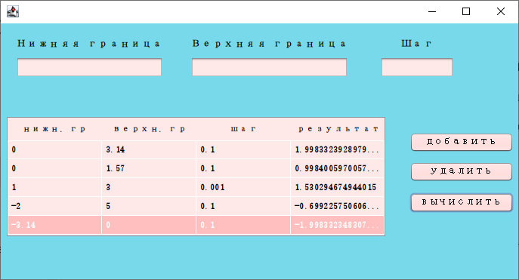
Рисунок 1 – Результаты работы программы
Проверка расчета вручную:
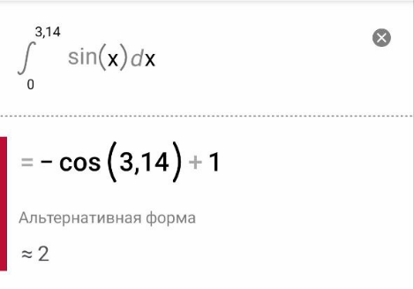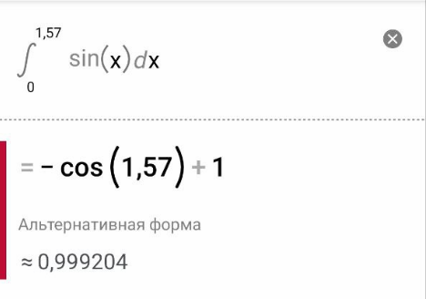
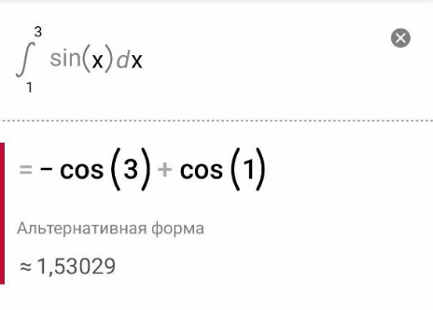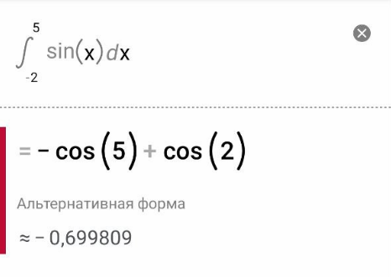
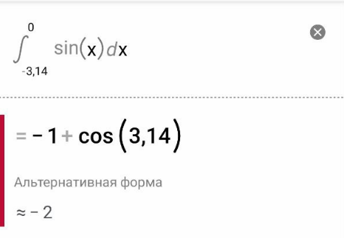
Рисунок 2 – Ручной расчет
Результаты ручного расчета совпали с результатами вычислений программы.
Вывод
В ходе выполнения лабораторной работы была разработана программа, вычисляющая определенный интеграл функции. Были изучены основы разработки приложений, имеющих графический интерфейс пользователя, с использованием библиотеки Swing. Результаты работы программы совпали с ожидаемыми результатами, следовательно, программа работает без ошибок.

